DE LO PRESENCIAL A LO DIGITAL
TURNOS: Todos
MATERIA: Educación Física
CURSO: 3er Año
SEMANA: del 30 – 03 - 20 al 10 – 04 - 20
PROFESORA: Valdiviezo, Paola. CURSO: 3^{ero} Div: 1^{era} email: pao.valdiviezo@hotmail.com TURNO: Mañana
PROFESOR: López, Ariel CURSO: 3^{ero} Div: 1^{era} email: ariellopezb@live.com.ar TURNO: Tarde
PROFESOR: López, Ariel. CURSO: 3er Div: 2^{d} email: ariellopezb@live.com.ar TURNO: Tarde
PROFESORA: Valdiviezo, Paola. CURSO: 3^{ero} Div: 1^{era} email: pao.valdiviezo@hotmail.com TURNO: Vespertino
PROFESOR: Dohrmann, Jesica. CURSO: 3^{ero} Div: 3^{era} email: jesi_profe_83@hotmail.com TURNO: Vespertino
Responder las tareas al correo del docente según el turno, curso y fecha de presentación.

Datos a completar por el alumno
APELLIDO Y NOMBRE:
CURSO: DIVISIÓN: TURNO:
E-MAIL:
TELÉFONO: (SEÑALAR: FIJO O MÓVIL)

ACTIVIDAD PROPUESTA
TEMA: CIRCUITO FISCO FAMILIAR 2020
OBJETIVOS:
- Tener actualizado el cuaderno de clase con los distintos ejercicios y trabajos.
- Conocer el estado de la propia condición física así como las capacidades condicionales que se relacionan con la salud (especialmente Resistencia y Fuerza), comprometiéndose a mejorarlas durante este periodo, atendiendo a los parámetros de ejercicio físico saludable en familia.
- Utilizar elementos sencillos y de fácil acceso para realizar actividad física.
- Conocer y experimentar la realización de ejercicios de calentamiento, parte principal y vuelta a la calma según los parámetros de ejercicio físico saludable. Recopilar ejercicios de calentamiento y vuelta a la calma.

Criterios de evaluación:
- Ejercitación del circuito traducido en un video de 2 min., que deberán mostrar a su profesor una vez que inicien las clases.
- Tener en cuenta que el trabajo debe ser realizado junto a los familiares con quienes realiza la cuarentena.
- El circuito será evaluado al volver a clases.

Como somos conscientes que el mantenimiento de nuestra salud es a través de la alimentación y el ejercicio físico, te proponemos que en esta particular situación que nos toca vivir como país, fortalezcamos a nuestro sistema inmunológico con ejercicio físico y recreativo. Para hacer más placentera esta cuarentena obligatoria, en el que somos héroes quedándonos en casa y cuidándonos.¡¡¡¡¡¡ Vamos a movernos en casita!!!!!!

Es muy importante entrar en calor
El calentamiento o entrada en calor es la preparación consciente para el ejercicio físico, que consiste en la movilización suave y progresiva de todos los músculos y todas las articulaciones, para poder posteriormente realizar esfuerzos intensos sin sufrir ninguna lesión, y obteniendo la mejor predisposición para el ejercicio físico que queramos efectuar.
¿Qué es lo que ocurre si ves a alguien haciendo un gran esfuerzo sin haber realizado una entrada en calor? Evidentemente, que está mal hecho, pero las consecuencias de esto pueden ir desde realizar mal la actividad física a padecer una lesión; hay que tener en cuenta que todavía hoy se realizan muchas actividades físicas con escasa cultura física, y podrías encontrarte con muchos y malos ejemplos.

ACTIVIDADES:

- MATERIAL: sillas, frazadas, botellas de agua (plástico), sogas, tizas, etc.
- ENTRADA EN CALOR 5 MIN: movimiento articular (tobillos, rodillas, cadera, hombros, muñecas y cuello), desplazamientos cortos y activos (trote en el lugar).

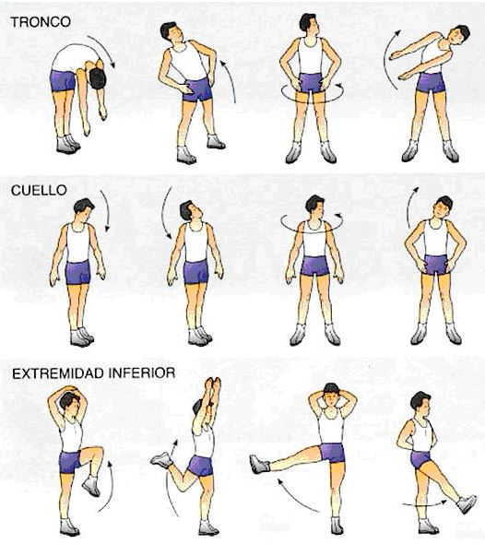

- PARTE PRINCIPAL 20 MIN:

- ESTACIÓN N°1: sentadillas simples.

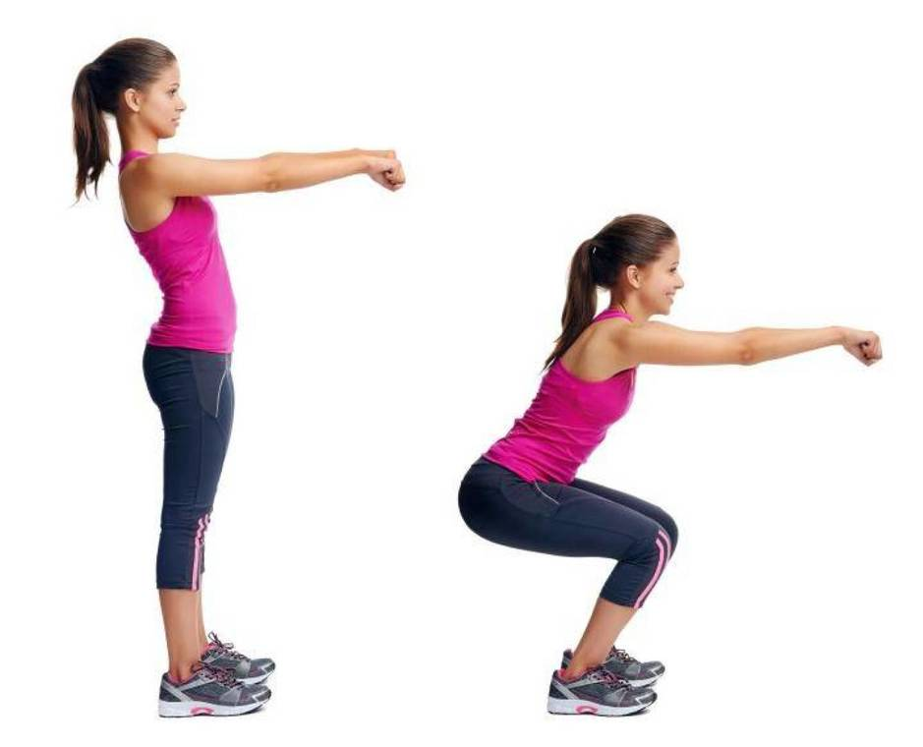

- ESTACIÓN N°2: flexiones de brazos.

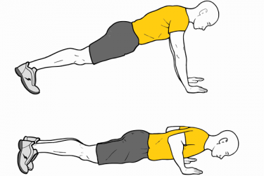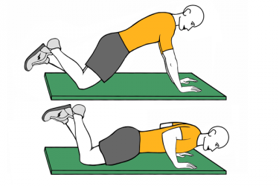

- ESTACIÓN N°3: abdominales simples.

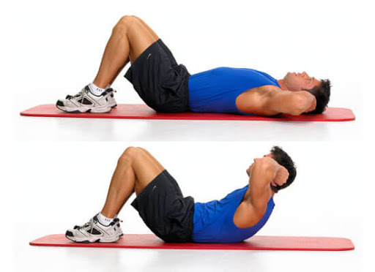

- ESTACIÓN N°4: Skiping (trote llevando las rodillas arribas).

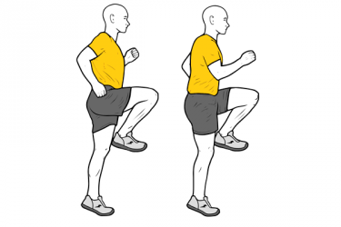

- ESTACIÓN N°5: estocadas simples (pasos largos flexionado la rodilla adelantada).

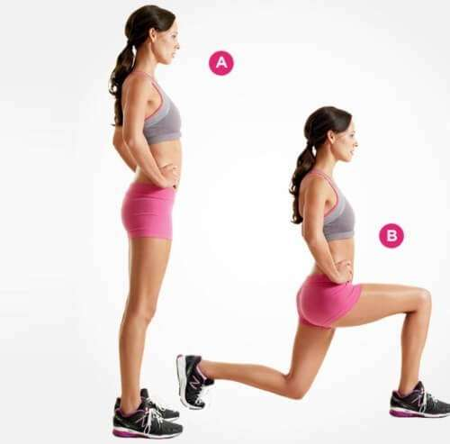

- ESTACIÓN N°6: tríceps en silla.

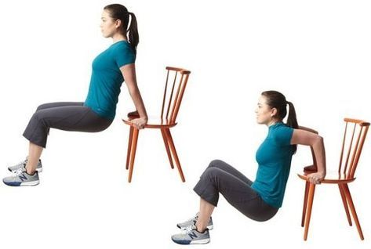

- ESTACIÓN N°7: plancha para abdominales (COR)

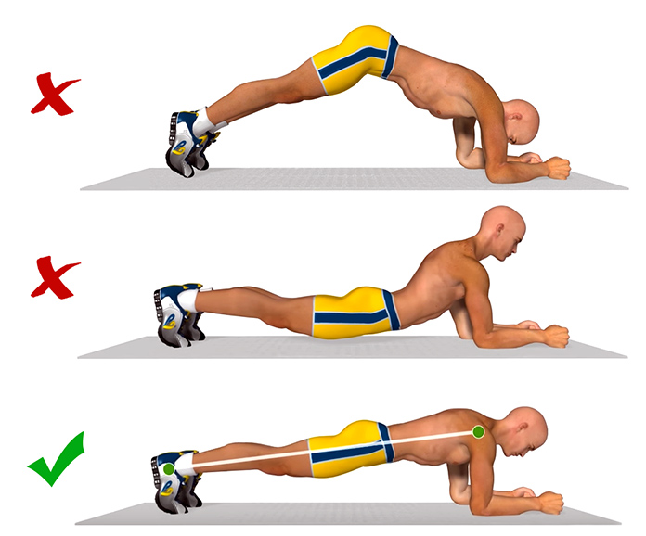

- ESTACIÓN N°8: trote llevando el talón al glúteo.

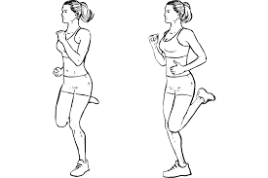

- VUELTA A LA CALMA 10 MIN: relajación y elongación de los grupos musculares trabajados.
Dosificación del trabajo físico por estaciones y vueltas

- Tercer año: 30 seg. de trabajo continuo por estación / pausa de 1 min. entre estaciones.

- 3 vueltas (series) con descansos de 3 minutos entre vueltas. Ritmo lento o medio, NO AL MÁXIMO.
¡IMPORTANTE!!!
El circuito debe realizarse 3 veces a la semana (días alternados), durante dos semanas.

